BÀI 3.VẼ THEO MẪU
LỌ, HOA VÀ QUẢ (Vẽ màu)
I. Quan sát, nhận xét:

- Lên đặt mẫu

- Quan sát mẫu ở các góc độ

- Tranh tĩnh vật màu là tranh tĩnh vật sử dụng màu sắc để thể hiện.
- Lọ hoa dạng hình trụ và quả dạng hình cầu.
- Màu sắc chuyển tiếp nhẹ nhàng theo hình dáng lọ và quả.
- Quả đặt trước lọ hoa.
- Màu sắc của quả đậm hơn (hoặc lọ đậm hơn - tùy vào chất liệu)
- Gam màu nóng (hoặc lạnh, hài hòa nóng lạnh)
- Hoa màu sáng hơn 2 vật mẫu đó.

- Dưới tác động của ánh sáng thì màu sắc của các mẫu vật có sự ảnh hưởng, tác động qua lại với nhau.
- Từ trái qua (hay phải qua)
- HS quan sát trả lời.
II. Cách vẽ:
- 4 bước:
- B1: Phác hình.
+ Quan sát mẫu vẽ để phác hình sát đúng với mẫu. Có thể dùng màu để vẽ đường nét.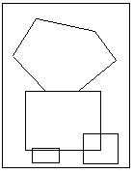

- B2: vẽ mảng đậm, nhạt.
+ Quan sát chiều hướng ánh sáng trên mẫu vẽ để vẽ phác các mảng đậm nhạt, giới hạn giữa các mảng màu sẽ vẽ.
- B3: Vẽ màu
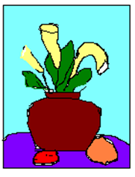
+ Vẽ màu vào các mảng, dùng các màu để thể hiện các sắc độ đậm nhạt. Thường xuyên so sánh các sắc độ đậm nhạt giữa các mẫu vật với nhau.
- B4: Quan sát, hoàn chỉnh bài.
+Quan sát, đối chiếu bài với mẫu. Chú ý thể hiện được sự tương quan màu sắc giữa các mẫu vật. Các mảng màu phải tạo được sự liên kết để làm cho bức tranh thêm hài hòa, sinh động. Vẽ màu nền, không gian, bóng đổ để hoàn thiện bài.
III. Thực hành:
- HS quan sát.
- HS vẽ bài.

